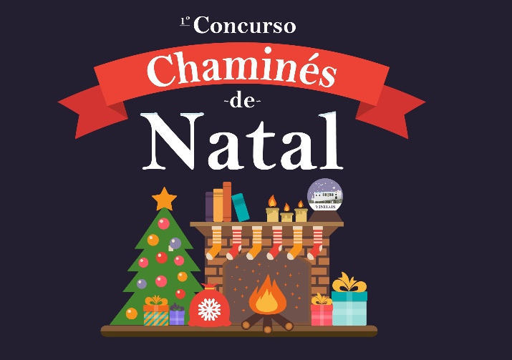

Ficha de Inscrição

Nome (Habitação Particular): _____________________________________________________
Nome de Estabelecimento: _______________________________________________________
Morada: ______________________________________________________________________
Código Postal: _____ - _________
Localidade: __________________________
E-mail: __________________________________________________________
Contato Telefónico: ________________
☐Declaro que todos os dados fornecidos são verdadeiros e que li e aceito as Normas do Concurso “Chaminés de Natal”.
☐Declaro que aceito que todas as notificações no âmbito do presente concurso sejam efetuadas para o endereço de correio eletrónico supra identificado.
☐ Declaro que tenho conhecimento que o Município do Vinhais utiliza os dados pessoais recolhidos para a finalidade de inscrição na presente edição do concurso
☐Declaro que autorizo o tratamento dos meus dados pessoais para divulgação das atividades desenvolvidas pelo Município de Vinhais.

Para mais informações sobre as práticas de privacidade do Município do Vinhais envie um email para: gci@cm-vinhais.pt

Organização:CM Vinhais /EmpreendeVinhais

